# Výber z noviniek OKIS

(ne)Zdravé dieťa

Jaššová, D., Denisa Jaššová, 2024

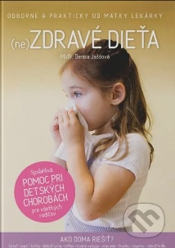

Táto kniha prináša na 252 stranách kompletné informácie o najčastejších detských ochoreniach a jednoduché, praktické riešenia, ktoré môžete pohodlne zvládnuť doma. Každá z 9 špecifických kapitol je obohatená o detailné popisy, fotografie a rady od detskej lekárky, ktoré vám pomôžu rozoznať prvotné príznaky ochorení, poradiť si s bežnými zdravotnými situáciami alebo rýchlo vyhodnotiť, kedy je čas na návštevu pohotovosti či lekára.

Ako oslobodiť a uzdraviť rodiny

Účinné stratégie duchovného boja

Beckman, K., Zachej. 2022



Kathleen Beckmanová odhaľuje, ako správne rozoznať diabolské prestrojenia a ponúka osvedčené prostriedky ochrany. Uvádza príklady, ako odolávať duchovným útokom, ktoré sa snažia zničiť harmonický rodinný život. Diabol nepotrebuje človeka ovládnuť, stačí mu zasiať do rodiny jed nenávisti, beznádeje, závisti a neresti. Autorka ponúka manželom a deťom výcvik v umení duchovného boja, pretože je to jediný spôsob, ako zničiť diablove plány a odhaliť skryté zlo, ktoré sa vkráda do každodenného rodinného života.

Ako sa chrániť pred toxickými ľuďmi

Získajte späť moc a kontrolu nad svojím životom

Arabi, S., Grada. 2022



Trápite sa s požiadavkami iných a zažívate extrémnu úzkosť alebo stres v časoch konfliktov? Vplývajú na vás emócie iných ľudí? Vitajte vo svete empatov a vysoko citlivých ľudí, ktorým je prirodzené pomáhať druhým, a tak sa stávajú ľahkým terčom narcistov a sebavedomých jednotlivcov, ktorí sa snažia využívať ľudí pre svoj vlastný prospech. Ako sa však chrániť pred takýmito nezdravými vzťahmi? Ak ste pripravený postaviť sa toxickým ľuďom vo svojom živote, táto kniha má všetko, čo potrebujete na to, aby sa vám to podarilo.

Dejiny sveta od praveku po súčasnosť

Woolf, A., Foni book, 2019

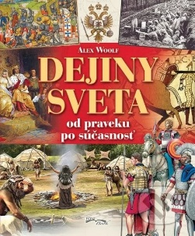Príbeh vývoja ľudstva sa pred vnímavým čitateľom odvíja v tejto knihe opisujúcej konflikty, intrigy, obdobia získania i straty moci, vznik a zánik veľkých civilizácií, ríš, kráľovstiev a impérií, ktoré vzápätí často navždy zmizli v bezodnej studnici času. Kniha obsahuje viac než štyristodvadsať farebných i čiernobielych ilustrácií, ktoré poskytnú čitateľovi vizuálne pohladenie duše. Takmer každá dvojstrana sa zaoberá konkrétnou historickou témou, vo väčšine prípadov doplnenou prehľadnou chronológiou, ktorá umožňuje rýchlo sa zorientovať v danej dobe alebo vynikajúco poslúži pri hlbšom hľadaní dejinných súvislostí.

Emocionálna inteligencia v reálnom živote

Aby emócie pracovali pre vás, nie proti vám

Bariso, J., Ultimo Press. 2022

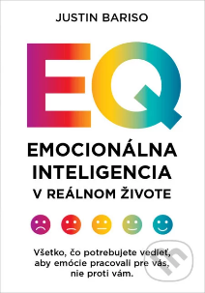 V súčasnej ére bežných verbálnych útokov na sociálnych sieťach, médií aj politikov naplno využívajúcich manipulatívne techniky a zvyšujúcej sa miery bezcitnosti a cynizmu medzi ľuďmi je vysoký kvocient emocionálnej inteligencie (EQ) dôležitejší ako kedykoľvek predtým. Justin Bariso vo svojej knihe aktualizuje koncept emocionálnej inteligencie tak, aby zodpovedal súčasnému reálnemu svetu, pričom kombinuje vedecké výskumy s príkladmi zo života známych osobností a svojimi osobnými skúsenosťami. V knihe sa okrem iného dočítate: o jednom z najslávnejších podnikateľských príbehov všetkých čias – o odchode Steva Jobsa a o jeho veľkolepom návrate do spoločnosti Apple.

História pre zaneprázdnených

Dejiny od lovcov mamutov po atómový vek

Kovár, B., Drábik, J., Premedia. 2019

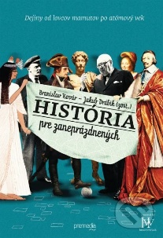Jedinečná kniha zachytáva veľké a malé historické príbehy od praveku do 20. storočia. *História pre zaneprázdnených* prináša najnovšie informácie z bádania historikov a archeológov. Hrdinami knihy sú mnohé dejinné osobnosti – megalomanský Adolf Hitler, húževnatý Winston Churchill, ambiciózny „Červený barón", výnimočný Marcus Aurelius alebo záchranca Ján III. Sobieski.  
Jednotlivé časti knihy, ktorej autormi sú prispievatelia Historywebu, dokážete prečítať aj pri krátkej pracovnej prestávke v tablete či pri vychutnávaní rannej kávy. Vašim obľúbeným príbehom sa však môžete venovať aj dlhšie.

História pre zaneprázdnených 2

Od klinopisu po Islamský štát

Kovár, B., Hyrja, J., mamaš. 2023

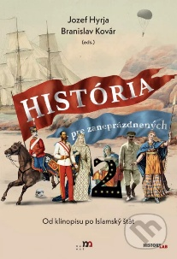Začítajte sa do 59 príbehov, ktoré vás prenesú do dobrodružstiev minulosti. Pozývame vás na výpravu do starovekých záhad, stredovekých príbehov o princoch a kráľovnách po konflikty, objavy aj bizarnosti doby nedávnej. Dozviete sa napríklad, prečo západná spoločnosť predbehla tie ostatné, prečo dnes nepíšeme klinovým písmom, alebo kam sa podeli rímske légie. Pozrieme sa spolu na kľúčové i na menej známe udalosti 20. storočia, na to, ako nemecká tajná zbraň rozpútala nový druh vojny alebo ako fungovali špionážne služby. Niektoré texty vám pomôžu pochopiť aktuálne vojenské konflikty, ktorých korene siahajú hlboko do histórie.

Jednoducho vzťahy

Vojtko, H., Aktuell. 2024

Najnovšia kniha psychoterapeuta Honzu Vojtka ukazuje, že dôležité vzťahy v našom živote nie sú len tie partnerské či intímne. Pozerá sa na vzťahy zo širšej, pre niekoho možno prekvapujúcej perspektívy: nadväzujeme ich totiž so živými bytosťami, ale aj s neživými predmetmi. Vieme si vytvoriť puto s časom, s Bohom a podobné väzby si vytvárame aj k peniazom a s nadšením hromadíme majetok.

Konflikty v mateřské škole

Jak je zvládat pomocí nenásilné komunikace

Sasse, H., Portál. 2024

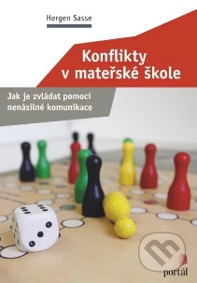

Táto kniha ponúka mnoho možností, ako riešiť vypäté situácie, konflikty s deťmi, rodičmi alebo kolegami, a pomáha nám pristupovať k situácii s chladnou hlavou a konštruktívne. Je dôležité vyhnúť sa tomu, čo nás rozdeľuje, a namiesto toho hľadať to, čo nás spája. Chcel by som zdôrazniť, že nejde o ilúziu večnej harmónie, ale o úctu k druhému, ako aj o rešpekt, jasnosť a otvorenosť. Hergen Sasse je kouč, ktorý sa špecializuje na prevenciu konfliktov.

Koučing mladej generácie: aby mali život vo vlastných rukách

Pešek, T.,

Centrum environmentálnej a etickej výchovy ŽIVICA. 2024

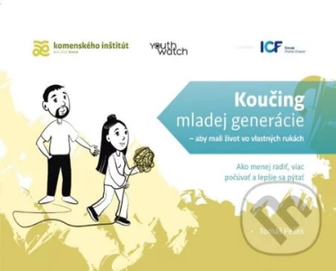Vzdelávanie je ďalšia oblasť, kde koučing začína mať svoje opodstatnené miesto. V dnešnom rýchlom a neustále sa meniacom svete je potrebné, aby vzdelávanie bolo flexibilné, motivujúce a prispôsobené potrebám každého jednotlivca. Koučovanie v školách predstavuje inovatívny prístup, ktorý sa sústreďuje predovšetkým na individuálny rast a sebarealizáciu žiačok a žiakov. Úzko súvisí aj s podstatou nového kurikula.

Manuál pre dobrý spánok

31 dní k lepšiemu spánku od Maxa Kašparů

Kašparů, M.,BeneMedia. 2024

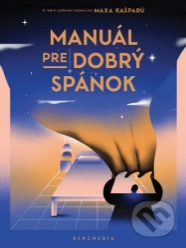

Aby sme mohli dobre fungovať, úloha dobre sa vyspať by sa preto mala ocitnúť na vrchných priečkach „to do listu“ každého nášho dňa. Český kňaz a psychiater Max Kašparů ponúka svoj návod, ako na to, v knižke s príznačným názvom Manuál pre dobrý spánok. Nejde pri tom o súbor presných pravidiel, štruktúr či postupov. Známy autor ordinuje tridsaťjeden tabliet v podobe zamyslení, v ktorých kombinuje svoje osobné, ale aj profesionálne skúsenosti.

Na vine nie je karma

Netrpíme pre svoju karmu z minulosti. Myseľ je hlavnou príčinou nášho utrpenia.

Osho, Eastone Books. 2024

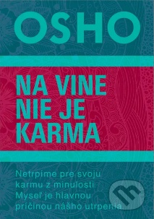Myseľ často žije v minulosti, alebo ešte častejšie v budúcnosti. A táto myseľ je hlavnou príčinou nášho utrpenia. Netrpíme pre svoje minulé karmy. Karma je trik, ako sa vyhnúť zodpovednosti za náš súčasný život. V tejto knihe, ktorá je prepisom série Oshových prednášok pred živým obecenstvom, sa Osho zamýšľa nad mnohými vecami, ktoré počas nášho života vytvárajú to, čo nazývame karmou. Hovorí o podstate dobra a zla, o ľuďoch v histórii aj nedávnej súčasnosti, ktorí boli považovaní za osvietených, o spôsobe, akým žijeme bez toho, aby sme si život skutočne uvedomovali, o tom, ako nežiť v minulosti.

Nechali sme sa oklamať!

K životu, radosti a pokoju nevedie nijaká skratka

Osho, Eastone Books. 2024

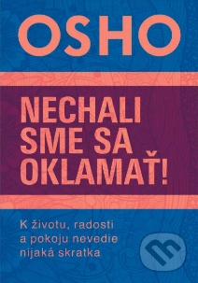V tejto knihe, ktorá je prepisom série Oshových prednášok pred živým obecenstvom, sa Osho zamýšľa nad množstvom rozličných tém: nad životom, jeho zmyslom a významom utrpenia v ňom a ako život skutočne do hĺbky prežívať, nad smrťou a strachom z nej, nad ideológiami a tým, ako pozitívne, ale aj negatívne ovplyvňujú náš svet, keď sa stanú posadnutosťou, a ako sa nimi často necháme obalamutiť. Odpovedá na otázky z obecenstva, napríklad či je pre vnútorný vývoj dôležitý pôst, keďže sa toľko svätcov v minulosti postilo, prečo sa svet po určitom zlepšení znovu a znovu vracia o krok späť, ak sa všeobecná úroveň vedomia ľudí dvíha, alebo prečo náboženstvo upadá.

Obklopený klamármi

Ako si nezničiť život polopravdami, podvodmi a manipuláciou

Erikson, T., Motýľ, 2024

 Máte niekedy pocit, že vám blízky človek nehovorí celú pravdu? Nesedí niečo na kolegovej odpovedi? Stretávate sa s podobnými situáciami až príliš často? Rozlišovanie klamstiev od pravdy je únavné v osobnom, spoločenskom či v pracovnom živote, ale aj pri správach a v televízii. V ďalšom pokračovaní série Obklopený Thomas Erikson ukazuje, ako identifikovať klamárov a poradiť si s nimi. Pomocou štvorfarebného modelu správania, ktorý preslávila prvá kniha Obklopený idiotmi, sa čitatelia naučia chrániť pred podvodmi a neúprimnosťou.

Oromotorika hrou

Fabiánová, A., Infra Slovakia. 2023

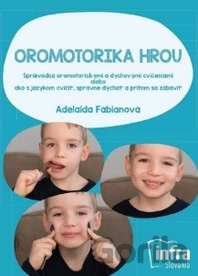Publikácia ponúka v praxi overené cvičenia, ktoré sú zamerané na posilnenie orgánov zúčastňujúcich sa na hovorení i prehĺtaní. Cieľom príručky je poukázať na dôležitosť aktívnej terapie, ktorá je súčasťou prípravných cvičení smerujúcich k správnej výslovnosti či koordinovanému dýchaniu. Čitateľ v nej nájde stručné informácie o oromotorickom systéme, prehľadne spracované oromotorické cvičenia bez pomôcok i s pomôckami, ale i dychové cvičenia. A všetko je doplnené názornými viac ako 140 farebnými fotografiami a ilustráciami.

Poradenstvo zamerané na človeka v praxi

Mearns, D., Inštitút psychoterapie a socioterapie. 2024

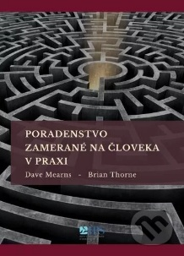Psychologicky zdravé osoby sú muži a ženy, ktorí mali to šťastie, že mali okolo seba ľudí, ktorých akceptovanie a uznanie im dalo možnosť vytvoriť si seba-obraz, ktorý im umožnil byť aspoň na určitý čas v kontakte so svojimi najhlbšími pocitmi a zážitkami prýštiacimi z organizmového ja. Nie sú odrezaní od základu svojho bytia a majú dobrú východziu polohu, aby mohli napredovať a stať sa tým, čo Rogers nazýval „plne fungujúci“ človek. Takí ľudia sú otvorení voči prežívaniu bez toho, aby sa cítili ohrození a potom sú aj schopní počúvať samých seba a ostatných. Dobre si uvedomujú svoje pocity a pocity iných, majú schopnosť žiť v prítomnej chvíli. A čo je najdôležitejšie, prejavujú dôveru v „ja“ organizmu, čo zreteľne chýba tým, ktorí musia sústavne zápasiť s nepriaznivým hodnotením iných ľudí. Taká dôvera je najviditeľnejšia v procese rozhodovania a v uvedomovaní a vyjadrovaní súčasných myšlienok a pocitov.

Proč se nebát umělé inteligence?

Černý, D., Jota. 2024

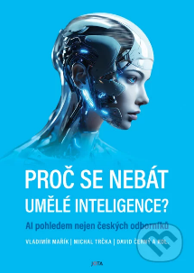Autori knihy Prečo sa nebáť umelej inteligencie? Autori ponúkajú triezvy a odborne fundovaný pohľad na súčasný stav a perspektívy umelej inteligencie (UI). Čitatelia sa prístupnou formou dozvedia, aké sú technologické základy UI, aká je jej história a ako prebieha spracovanie prirodzeného jazyka vo veľkých jazykových modeloch. Kniha tiež ukazuje, ako sa aplikácie AI už dnes využívajú v priemysle, zdravotníctve, robotike alebo kybernetickej bezpečnosti a ako sa dá AI konkrétne využiť napríklad v štátnej správe alebo v službách.

Psychológia stupidity

Marmion, J.,Motýľ. 2023

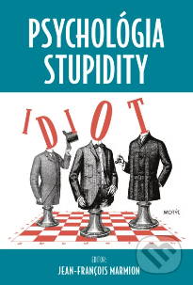Stupidita je všade naokolo: vidíme ju u kolegu, ktorý v e-mailoch vždy zvolí možnosť „odpovedať všetkým“, aj na facebookovom profile bývalého spolužiaka zo strednej, ktorý neustále zdieľa konšpiračné teórie. No ak nad ňou chceme zvíťaziť, musíme jej najprv porozumieť. V Psychológii stupidity vám svetovo najuznávanejší psychológovia a myslitelia objasnia: prečo inteligentní ľudia občas uveria úplným nezmyslom, ako nás naše lenivé mozgy podnecujú robiť nesprávne rozhodnutia, prečo je diskusia s hlupákom pasca, ako nás mediálna manipulácia a nadmerná internetová stimulácia robia hlúpejšími, prečo si tí najhlúpejší ľudia neuvedomujú svoju stupiditu.

Republika hoaxu

Púchovský, D., Ikar, 2024

David Púchovský, bývalý príslušník Policajného zboru, bol sedem rokov v prvej línii boja proti falošným správam. Pamätá si relatívne pokojné obdobie sveta sociálnych sietí, ktorého idylka sa rozplynula vypuknutím pandémie. Situácia eskalovala začiatkom ruskej vojny na Ukrajine a v tomto trende pokračuje dodnes. Autor vo svojej novej knihe mapuje časom overené dezinformácie, ktoré sa stali takmer súčasťou slovenského kultúrneho dedičstva, pripomína tie najslávnejšie z posledných rokov a snaží sa získať odpoveď na otázku, prečo sa zo Slovenska stala republika hoaxu a čo s tým môžeme urobiť.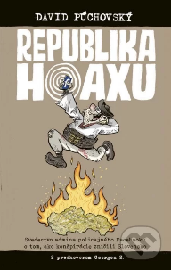

Rodičovské úzkosti a čo s nimi

Goffová, S.,Porta Libri. 2024

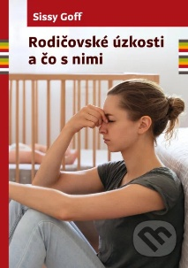Sissy Goff, skúsená poradkyňa a odborníčka na rodičovstvo, zistila, že keď k nej príde úzkostlivé dieťa alebo tínedžer, má aspoň jedného rodiča, ktorý má síce dobré úmysly, no je veľmi úzkostlivý. Úzkosť je nákazlivá a ovplyvňuje vaše deti, rozptyľuje vás a vyvoláva vo vás pocit, že bude určovať budúcnosť vašej rodiny. Naučte sa, ako odhaliť korene vlastnej úzkosti, spracovať úzkosť zdravým spôsobom namiesto toho, aby ste ju prenášali ďalej, budovať odvahu, objaviť hlbšie, slobodnejšie spojenie s vašimi deťmi. Vďaka radám v tejto knihe budete môcť zažiť slobodu od úzkosti a budete vychovávať sebavedomé, odvážne deti. Stanete sa rodinou bez úzkostí v čoraz úzkostlivejšom svete.